SUOLO PARTE 2

Il suolo come palinsesto e stratificazione dei segni del tempo che rimangono incisi e raccontano di qualcosa che non esiste più.
Ci lasciano immaginare scenari altri che immaginiamo come progettisti.
Tracce che consentono il racconto del tempo che non esiste più e che si evolveranno in forme che raccontano il contemporaneo.

Decodificare il segno che permane.
Proiettare nel futuro scenari a partire da ciò che è stato.
Ancorare il progetto sulla pre-esistenza.

André Corboz, Il territorio come palinsesto

Il territorio non è un dato, ma il risultato di diversi ‘processi’. Da un lato si
modifica spontaneamente: l’avanzare o il ritirarsi delle foreste e dei ghiacciai,
l’estensione o il prosciugamento delle paludi... D’altro lato, il territorio subisce
interventi umani: costruzione di strade, ponti, dighe, sbarramenti idrotecnici...
Gli abitanti di un territorio cancellano e riscrivono incessantemente il
vecchio incunabolo del suolo
Una così attenta considerazione delle tracce e delle mutazioni non comporta
un atteggiamento feticistico nei loro confronti. Non si tratta di circondarli di
un muro per conferir loro una dignità fuori luogo, ma solo di utilizzarli come
elementi, come punti d’appoggio, accenti, stimoli per il nostro progetto. Un
‘luogo’ non è un dato, ma il risultato di una condensazione.

l territorio, sovraccarico com’è di tracce e di letture passate, assomiglia
piuttosto a un palinsesto
Per insediarvi nuove strutture, per sfruttare più
razionalmente certe terre, è spesso indispensabile modificarne la sostanza
in modo irreversibile. Ma il territorio non è un contenitore a perdere né un
prodotto di consumo che si possa sostituire. Ciascun territorio è unico, per
cui è necessario ‘riciclare’, grattare una volta di più (ma possibilmente con la
massima cura) il vecchio testo che gli uomini hanno inscritto sull’insostituibile
materiale del suolo, per deporvene uno nuovo, che risponda alle esigenze
d’oggi, prima di essere a sua volta abrogato.

Accoglie quello che succede nel tempo nelle proprie stratificazioni, che raccontano delle azioni naturali e antropiche che lo hanno trasformato, che ne hanno disegnato i solchi.

Processo di riscrittura, basato sulla lettura attenta delle tracce che nutrono questo immaginario. (le tracce sono punti di appoggio e di stimolo per il nostro progetto)

“Un luogo non è un dato ma il risultato di una condensazione”:
Il progetto consiste nel grattare una volta di più, ma con la massima cura, il vecchio testo che gli uomini hanno inscritto.

Sebastian Marot, Il ritorno del paesaggio

1_L’anamnesi (Lettura che si fa sullo stato passato)

“Consiste nel guardare al territorio e
allo spazio come a una terra di antica
cultura o a un palinsesto
in cui, più o meno evidente, permane il segno
di tutti i gesti, che nella memoria,
hanno contribuito a modellare
quello specifico paesaggio, e non
un altro.
In queste tracce stratificate
nel corso del tempo, contrastanti o
affini, l’anamnesi decifra intenzioni
e potenzialità che si tratta di
salvaguardare e trasmettere. (lettura del paesaggio è sempre condotta ai fini del progetto)

La lettura è un’eredità e il progetto è un
lascito. Pur non essendo prerogativa
dei soli paesaggisti, questo
atteggiamento di rispetto e continuità
ha precise radici nella loro cultura:
in primo luogo, perché il suolo ha
una propria natura sulla quale non si
può intervenire a caso, e in secondo
luogo perché ciò che viene seminato
avrà un destino a lungo termine che
nessun giardiniere potrà mai vedere.
È questo il senso dell’immagine che
Corajoud contrappone alle ideologie
della rottura o della tabula rasa:
quella della conversazione, cui non si
partecipa se non a patto di ascoltare
quanto è stato detto, e in cui si prende
la parola soltanto per restituirla.”

-> Al contrario dell’ideologia della tabula rasa, si propone una ideologia della conversazione, cui non si partecipa a patto di ascoltare quanto è stato detto.

2_La preparazione

“Il paesaggio è considerato un
processo, più che un prodotto, e il
progetto diventa perciò una strategia
aperta.
La lettura del sito sa di non
essere mai esaustiva né in grado di
fornire di esso ‘un’immagine vera’
.
Consapevole di essere a sua volta un
processo in divenire, essa si adopera
a valorizzare appunto tutto ciò che
nel sito può dare presa ai segni del
tempo, dei mutamenti e della vita:
ciclo delle stagioni e dei climi, ciclo
dell’acqua, alternarsi del giorno e
della notte, della crescita e del declino.
Restituendoli alla vita, si tenta di
dare agli spazi residui, abbandonati
o dismessi la capacità di tornare a
far parte del presente e della storia
accogliendo o sollecitando utilizzi non
ancora prevedibili.”

3_La visione in spessore

“Si tratta dell’alternativa critica alla
visione in pianta.
È evidente che l’esperienza dei giardini induce a
una percezione qualitativa dei vari
strati dello spazio pubblico.

Anziché essere letto come un vuoto definito
da una serie di superfici e da una
luce, lo spazio aperto diventa un
biotopo ove cielo e sottosuolo entrano
in molteplici correlazioni definite
dalla natura di ognuno di essi.
Assai più ricca e complessa, questa
lettura estende l’intenzionalità del
progetto, sia pure a livello minimale,
a tutti gli strati di cui si compone il
paesaggio. L’attento riconoscimento
delle qualità e dei diversi elementi
dell’ambiente, nonché il lavoro sullo
spessore che ne deriva, rendono
possibile l’integrazione e la reciproca
articolazione di usi e pratiche che, per
loro natura la visione in pianta e lo
zoning tendono invece a disgiungere
e separare.”

4_Il pensiero relativo

“Esprime la predilezione per i
margini, le adiacenze, i dintorni e, in
linea generale, per lo ‘spazio vicino’.

Abituati a operare sugli spazi esterni
e adiacenti agli edifici, e formatisi
al recupero di quelli marginali delle
periferie (trattamento paesaggistico
delle infrastrutture viarie, dei
terreni incolti e dei ‘non luoghi’), i
paesaggisti hanno sviluppato una
padronanza della natura, della
transizione e del trapianto che li porta
a privilegiare le relazioni rispetto
agli oggetti.
Più che dalla perfezione
degli edifici, delle attrezzature, degli
elementi o dei diversi dispositivi che
lo occupano,
la qualità dello spazio
pubblico dipenderebbe in realtà
da quella dei rapporti instaurati tra
essi: transizioni, sequenze, relazioni
visive, ‘captazione calcolata delle
aree limitrofe’, poiché è il complesso
di queste articolazioni a produrre la
messa in scena del sito stesso
.”

Esprime la predilezione per i margini, le adiacenza e lo spazio vicino frutto dei processi di abbandono e dismissione. Possibilità di rifunzionalizzarli e creare nuove relazioni con gli spazi urbani che permangono.
La relazione spaziale e percettiva con lo spazio urbano viene riconsegnata agli spazi residuali -> recuperare relazioni con il contesto

Michel Desvigne, Christine Dalnoky, Parco sulle rive del Théols, Issoudun, Francia, 1992-1994
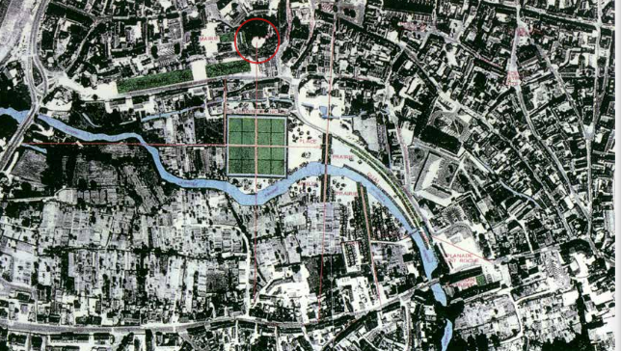

Pianificare territorio agricolo per dare una regola all’espansione urbana.
Costruire un parco.

Tour Blanche: relazione percettiva fondamentale per la progettazione del parco

Il progetto ricalca i tracciati dei campi che servono a lui per creare nuove relazioni: si vuole ricucire sponda sud e nord (centro storico)
- rilievo della traccia non è oggettivo ma è sempre relativo al progetto
- mettere in comunicazione fisica e percettiva le due sponde
- direzionalità dettata dalla presenza della torre -> i campi vengono direzionati al fine di selezionare la relazione percettiva prediletta
Michel Desvigne, Giardino dell’Ile Seguin, 2010

Progetto in un contesto post-industriale
- tracce dei manufatti industriali passati
- basamento di cemento -> vegetale che si insedia nel cemento -> azione che ispira la strategia progettuale
-> le impronte dei manufatti divengono aiuole che, a profondità differenti, accolgono la vegetazione
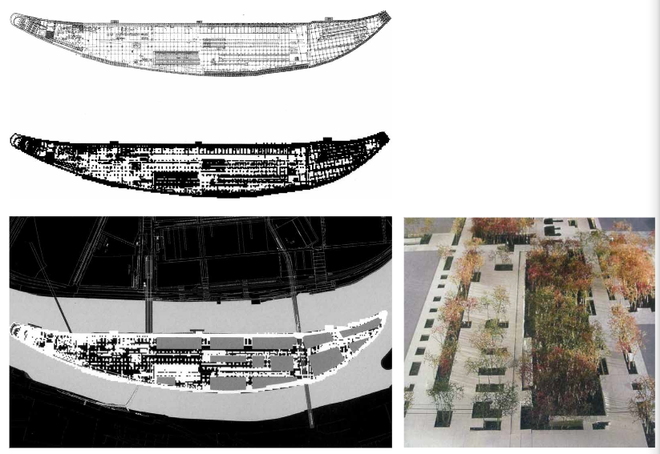

Bernard Huet, Marylene Ferrand, Jean-Pierre Feugas, Bernard Le Roy (architetti).Yan Le Caisne, Philippe Rauguin (paesaggisti), Parco di Bercy,1993-95

- mappa del giardino del castello della famiglia Malon de Bercy (XVIII sec.)
- A partire dal XIX sec. lo stoccaggio dei vini che arrivavano dalla Senna si è sviluppato nel porto della Rapée, appena davanti l'ingresso di Parigi.

Il deposito ufficiale della città è stato costruito a Bercy a partire dal 1878 sul piano di Violet-Le-Duc. (Il sito nel 1895)

-> rilievo tracciati del passato per definire le geometrie del parco di Bercy e costruzione di un nuovo ordine

Dominique Perrault, Parco Unimetal, Caen, Francia, 1994-1997

- tabula rasa
- passato industriale dell’area (Unimetal)
- costruzione griglia stereometrica che riconfigura l’ordine del territorio completamente -> griglia che consente grande flessibilità nell’accogliere funzioni diverse e consente di definire infrastrutture e vuoti

Christine Dalnoky, Michel Desvigne
Fabbriche Thompson, Guyancourt, 1992

- infrastrutture delle aree dei parcheggi
- fossi paralleli che misurano le dimensioni dei parcheggi, consentono il drenaggio e accolgono la vegetazione

